**Источники**

**потенциальной опасности для детей**

**1.** **Предметы,** **которыми** **ребенку**

**категорически запрещается пользоваться:**

* + спички;
  + газовые плиты;
  + печка;
  + электрические розетки;
  + включенные электроприборы.

1. **Предметы, с которыми детей нужно научить обращаться (зависит от возраста):**
   * иголка;
   * ножницы;
   * нож.
2. **Предметы, которые необходимо хранить в недоступных для детей местах:**
   * бытовая химия;
   * лекарства;
   * спиртные напитки;
   * сигареты;
   * пищевые кислоты;
   * режуще-колющие инструменты.

**Ребенок должен запомнить:**



* Когда открываешь воду в ванной или в кухне, первым отворачивай кран с холодной водой. Чтобы не обжечься, добавляй горячую воду постепенно.
* Никогда не прикасайся к электрическому прибору (стиральная машина, чайник, фен и т.д.), когда у тебя мокрые руки, потому

что вода – хороший проводник электричества, и ты можешь получить сильный удар током.

* Не трогай экраны включенного телевизора или компьютера. На экране может скопиться статический электрический заряд, и тогда тебя ударит током.

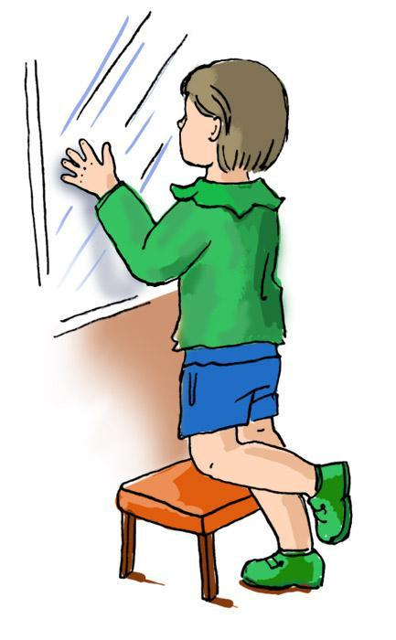

**Безопасность ребенка дома**



**Уважаемые родители!**



**Помните, что от качества соблюдения вами профилактических и предохранительных мер зависит безопасность вашего ребенка!**



Безопасность ребенка является основным звеном в комплексе воспитания.



Необходимо предпринимать меры предосторожности от получения ребенком травмы, потому что дети в возрасте до 7 лет проявляют большой интерес к окружающим их предметам, в частности электроприборам, аудио- и видеотехнике и взрывоопасным предметам.



Обеспечение безопасности ребенка дома – это комплекс мер предосторожности, который включает в себя безопасность всех составляющих вашего дома (кухни, ванной комнаты, спальни, зала и т. д.)!



Ребенок-дошкольник должен находиться под присмотром взрослых



(родителей, воспитателя, няни). Не оставляйте ребенка дома одного на длительное время!

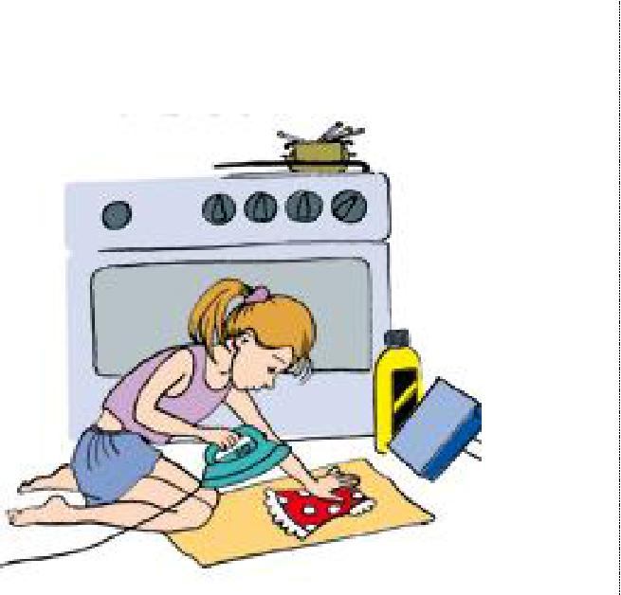

**Оставляя ребенка одного дома:**

* Проведите с ним профилактическую беседу. Объясните, какие из окружающих его предметов способны причинить ему травму, пользование какими приборами для него категорически запрещено.
* Займите ребенка безопасными играми.
* Закройте окна и выходы на балконы, при

необходимости открытыми можно оставить форточки или фрамуги.

* Перекройте газовый вентиль на трубе.
* Уберите с плиты кастрюли и чайники с горячей водой – опрокинув их, ребенок может получить ожоги.
* Проверьте правильность размещения игрушек. Они не должны находиться на высоте, превышающей рост ребенка, так как, пытаясь достать игрушку со шкафа, он может получить травму при падении.

*Если малыш боится, а тем более плачет, ни в коем случае нельзя насильно оставлять его дома одного. Иначе понадобится очень много времени, чтобы избавить его от страхов (в т.ч. боязни оставаться в одиночестве даже в соседней комнате)!*

Выключите и по возможности



изолируйте от ребенка все электроприборы, представляющие для него опасность.



* Изолируйте от ребенка спички, острые,

легко бьющиеся и легковоспламеняющиеся предметы.

* Уберите в недоступные для ребенка места лекарства и медицинские препараты (таблетки, растворы, мази), средства для мытья посуды и уборки помещения. Они могут вызвать раздражение слизистой глаз, ожоги поверхности кожи, отравление.

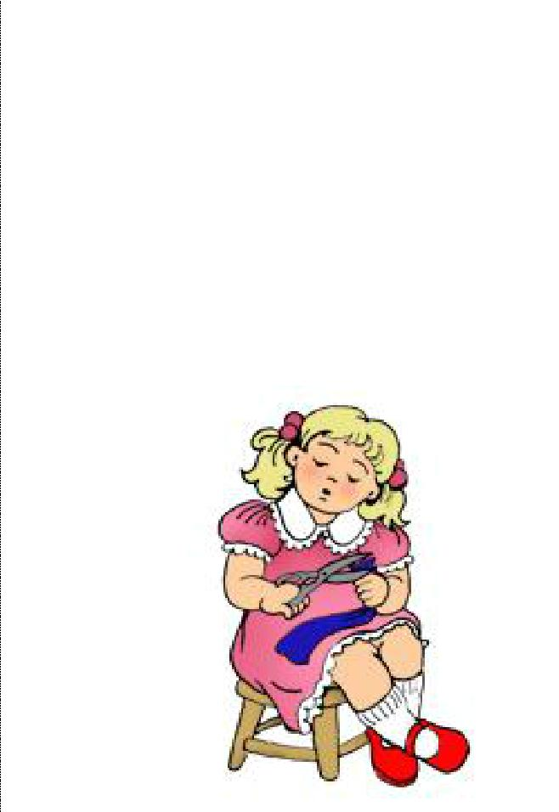

*Следите за тем, чтобы ваш ребенок*



*был* *под* *присмотром, ухожен,* *одет,*



*накормлен и вместе с вами познавал мир*



*через окружающие его предметы, а* *не*



*самостоятельно,* *через* *травматизм* *и*



*опасность жизнедеятельности!*

